ПРОЕКТ
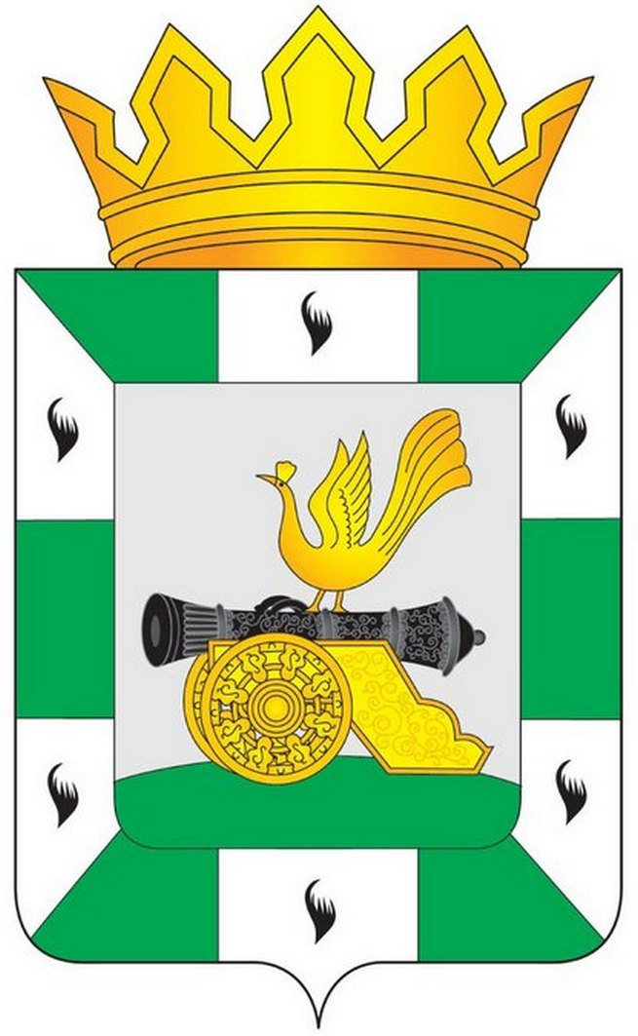
МУНИЦИПАЛЬНОЕ ОБРАЗОВАНИЕ
«СМОЛЕНСКИЙ РАЙОН» СМОЛЕНСКОЙ ОБЛАСТИ

СМОЛЕНСКАЯ РАЙОННАЯ ДУМА

РЕШЕНИЕ

от августа 2024 года №

О награждении Почетной грамотой муниципального образования «Смоленский район» Смоленской области

Руководствуясь Уставом муниципального образования «Смоленский район» Смоленской области, решением Смоленской районной Думы от 26 февраля 2016 года № 16 «Об утверждении положений о Дипломе и Почетной грамоте муниципального образования «Смоленский район» Смоленской области», Смоленская районная Дума

РЕШИЛА:

За многолетний добросовестный труд в представительном органе Смоленского района Смоленской области – Смоленской районной Думе, высокопрофессиональное исполнение служебных обязанностей и значительный вклад в развитие местного самоуправления, наградить

ПОЧЕТНОЙ ГРАМОТОЙ муниципального образования «Смоленский район» Смоленской области Кузьмину Людмилу Викторовну.

Председатель
Смоленской районной Думы А.В. Маслов

